小学数学课堂生成性学习资源3
日常案例梳理（案例+板书）
册数/单元 | 教学内容 | 教学活动开展 | 生成性学习资源 | 学生思维形态 | 交流互动
三上  第三单元 | 《整十、整百除以一位数》 | 活动1：  （1）想一想：你想怎样计算？  （2）写一写：把你想的过程记录下来。  （3）说一说：和同桌说一说你是怎样想的。 | 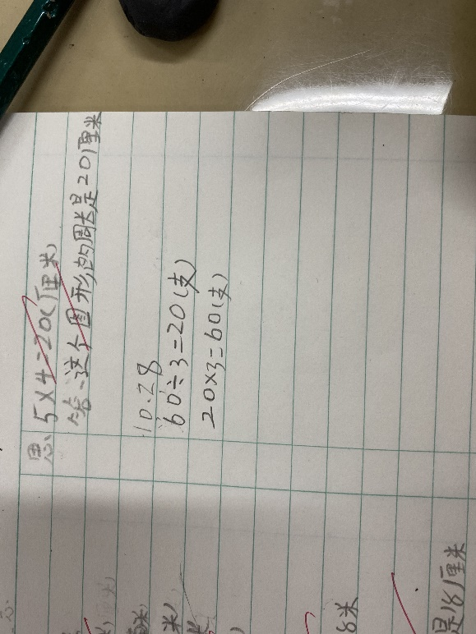  层次1：  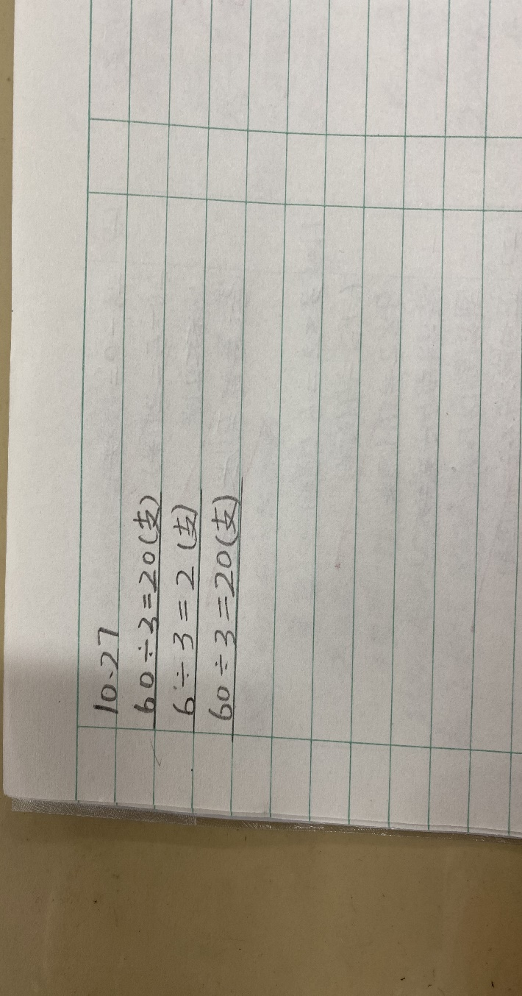 | 层次1：  生1：60÷3可以想乘法，几乘3等于60，20乘3等于60，那么60除以3等于20.  生2：我们可以想去掉一个0，6除以3等于2，那么60除以3，只要添上一个0就是20。 | 交流层次1：有这样的两种方法，你看懂了哪一种？把你看明白的说给同桌听。  交流层次2：60除以3可以看成6除以3，这里的6表示什么意思？除以3得到的2又表示什么？
 |  | 活动2：想想做做第1题 | 易错点对比：  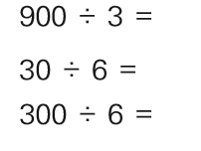 | 生1：都是整百数除以一位数  生2：第一道算式要先用9除以3，第二道的3不能除以6，要用30除以6。  生3：第一道算式是9个百除以3，得到3个百，而第二道要看作30个十除以6，得到5个十。 | 交流：这两道算式在计算的时候有什么相同和不同的地方？

